《面向对象原理与语言》
实验任务书

专 业
班 级
姓 名
学 号
指导教师

郑州大学计算机与人工智能、软件学院
二零二五年三月
实验报告撰写要求

实验报告内容
实验报告内容要包括：
- 实验目的
- 实验内容
- 实验结果
- 问题总结
- 心得体会

正文格式
注意汉语的段首行缩进，需要空出两个汉字起排，回行时顶格排。段落采用两端对齐。应特别注意在汉语当中，应使用汉语的标点符号，不要使用英文标点符号形式、或者夹杂汉语和英文标点符号。外文文字通常使用半角形式。
正文要求使用字体：“宋体”；字号：小四；行间距：固定值20磅。

程序代码格式
实验报告中习题的程序代码不允许截图，程序代码要求使用字体：“Times New Roman”；字号：五号；行间距：固定值12磅。代码格式要规范，按要求缩进。

图格式
实验报告中的图应按顺序编号，图通常还要有标题。
图应清楚，但不要过分放大，图的编号、标题及图中文字通常比正文字号小（例如，正文采用小四号字，则图的编号、标题、图中文字应采用五号字）。图在文中的布局要合理，一般随文编排，先见文字后见图,即由文字“如图1.1所示”引出图。
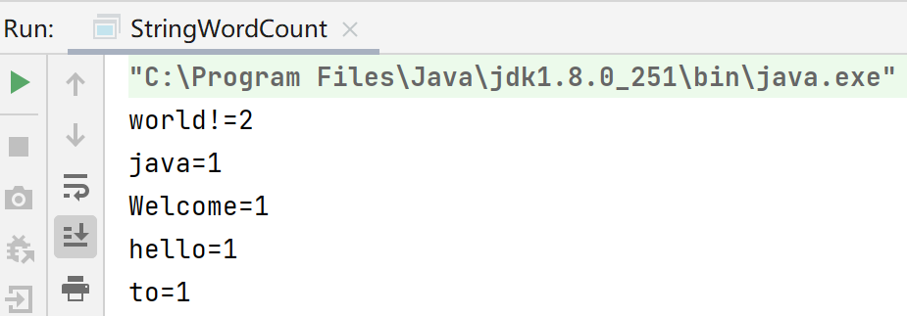
图1.1 实验一习题1运行结果
图要按照出现的先后顺序编号，编号一律采用阿拉伯数字。如果图不多，可以全文统编，例如“图1、图2”；如果图比较多，也可以分章编号，例如第3章第二个图的图编号为“图3.2”。图还需要对应的图标题，标题要简明。图编号和图标题之间应相隔1个汉字，居中排于图的下方。

实验一 数组、字符串、向量与哈希表

一、实验目的
- 掌握Java编程基本语法。
- 掌握数组、字符串和哈希表的使用。
- 熟练使用IDEA、Eclipse等集成开发环境工具。
二、实验内容
上机实现下列程序并观察程序的运行情况：
- 编写Java程序统计一篇英文文档中各单词出现的次数，并按单词出现的频率由高到低进行输出。
例如：文档“Hello word Hello”的统计结果为：
Hello:2次
word:1次
- 声明一个二维数组，为数组的每个元素赋值，并输出数组的值。
- 编写一程序，查找某一字符串中是否包含又“abc”。
三、实验要求（必做实验，2学时）
- 在“四、实验结果”小节，附上每道习题的程序代码和运行结果截图，具体格式要求见“实验报告撰写要求”。
- 在“五、问题总结”小节，总结在编程过程中遇到的难题、错误、解决方法及收获。
- 在“六、心得体会”小节，总结对本次实验涵盖的知识点掌握程度、对编程工具的使用心得体会、以及对实验内容的建议等。
- 实验结果
- 编写Java程序统计一篇英文文档中各单词出现的次数，并按单词出现的频率由高到低进行输出。
package work1;
import java.util.Scanner;
public class tongJiciShu {
public static void main(String[] args) {
Scanner sc = new Scanner(System.in);
System.out.println("请输入英文文档内容：");
String input = sc.nextLine();
// 1. 分词：转小写并按非字母字符切分
String[] allWords = input.toLowerCase().split("\\W+");
// 2. 准备数组（模拟动态收集过程）
String[] uniqueWords = new String[allWords.length];
int[] counts = new int[allWords.length];
int uniqueCount = 0;
// 3. 遍历统计
for (String word : allWords) {
if (word.isEmpty()) continue;
// 调用封装好的查找函数（复用第三题匹配思路）
int foundIndex = findWordInArray(uniqueWords, uniqueCount, word);
if (foundIndex != -1) {
counts[foundIndex]++; // 找到了，次数自增
} else {
// 没找到，存入新位置
uniqueWords[uniqueCount] = word;
counts[uniqueCount] = 1;
uniqueCount++;
}
}
// 4. 【关键新增】对统计结果进行排序（从高到低）
sortArrays(uniqueWords, counts, uniqueCount);
// 5. 输出结果
printResults(uniqueWords, counts, uniqueCount);
sc.close();
}
public static int findWordInArray(String[] array, int size, String target) {
for (int i = 0; i < size; i++) {
if (array[i].equals(target)) {
return i;
}
}
return -1;
}
public static void sortArrays(String[] words, int[] counts, int size) {
for (int i = 0; i < size - 1; i++) {
for (int j = 0; j < size - 1 - i; j++) {
// 如果后一个比前一个大，就交换（实现从高到低）
if (counts[j] < counts[j + 1]) {
// 交换次数
int tempCount = counts[j];
counts[j] = counts[j + 1];
counts[j + 1] = tempCount;
// 同步交换单词，保证对应关系不乱
String tempWord = words[j];
words[j] = words[j + 1];
words[j + 1] = tempWord;
}
}
}
}
public static void printResults(String[] words, int[] counts, int size) {
System.out.println("\n--- 最终统计结果（按频率由高到低） ---");
for (int i = 0; i < size; i++) {
System.out.println(words[i] + " : " + counts[i] + " 次");
}
}
}
代码运行如下图1.1所示：
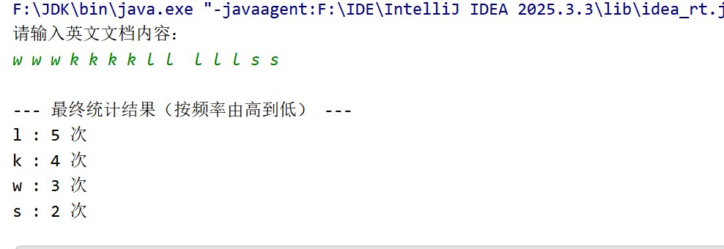

- 声明一个二维数组，为数组的每个元素赋值，并输出数组的值。
package work1;
import java.util.Scanner;
public class shuZu
{
public static void main(String[] args)
{
Scanner sc=new Scanner(System.in);
// 1. 定义行数
System.out.print("请输入数组的总行数: ");
int rows = sc.nextInt();
int[][] a = new int[rows][];
// 2. 为每一行单独分配列空间并赋值
for (int i = 0; i < rows; i++)
{
System.out.printf("请输入第 %d 行的列数: ", i);
int cols = sc.nextInt();
a[i] = new int[cols];
for (int j = 0; j < cols; j++) {
System.out.printf("请输入第 %d 行的列 %d 的值: ", i, j);
a[i][j] = sc.nextInt();
}
}
// 3. 打印
for (int i = 0; i < a.length; i++) {
for (int j = 0; j < a[i].length; j++) {
System.out.print(a[i][j] + " ");
}
System.out.println();
}
sc.close();
}
}
代码运行如下图1.2所示：
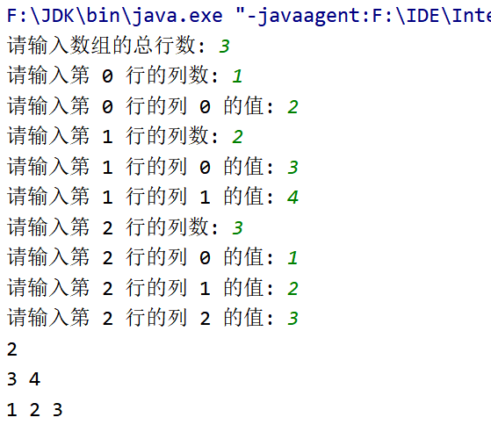
图1.2 实验一习题2运行结果
- 编写一程序，查找某一字符串中是否包含又“abc”。
package work1;
import java.util.Scanner;
import java.util.Vector;
public class jianChastr
{
public static void main (String[]args)
{
Scanner sc = new Scanner(System.in);
System.out.println("请输入一段待检测的字符串：");
String str = sc.nextLine();
char[] s = str.toCharArray(); // 转换为字符数组，方便操作
// 使用 Vector找到的起始索引位置
Vector<Integer> positions = new Vector<>();
for (int i = 0; i <= s.length - 3; i++)
{
//判断 i, i+1, i+2 位
if (s[i] == 'a' && s[i + 1] == 'b' && s[i + 2] == 'c')
{
positions.add(i); // 记录成功的起始位置
}
}
// 输出结果
if (positions.isEmpty())
{
System.out.println("未发现目标子串 'abc'");
}
else
{
System.out.println("发现 'abc' 的位置共有 " + positions.size() + " 处：");
for (Integer pos : positions)
{
System.out.println("起始索引: " + pos);
}
}
}
}
代码运行如下图1.3所示:
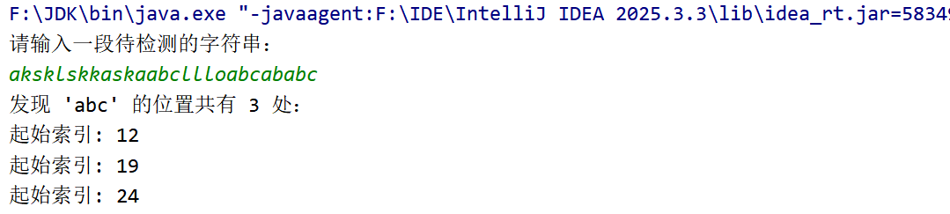
图1.3 实验一习题3运行结果
- 问题总结
1.难题与错误
(1)数组越界风险（IndexOutOfBounds）：在字符串匹配练习中，最初容易忽略 i <= s.length - 3 这个边界条件。如果不减 3，当 i 移动到字符串末尾时，s[i+1] 和 s[i+2] 会导致程序崩溃。这反映了底层索引操作必须极其严谨。

(2)输入流冲突：在连续使用 Scanner 获取行数和列数时，如果中间混合使用 next() 和 nextLine()，容易出现跳过输入的问题。解决办法是统一使用 nextInt() 后跟一个空的 nextLine() 来处理换行符。

(3)锯齿数组的初始化：与 C 语言不同，Java 的二维数组不能一次性分配所有空间（如 int a[3][4] 这种静态分配），必须先分配行空间，再通过循环为每一行 new 出具体的列空间。
2.收获
(1)掌握了 Scanner 进行动态交互的方法。
(2) Vector 这种动态扩容用法，解决了原生数组长度不可变问题。
(3)通过暴力枚举算法的封装，锻炼了逻辑思维，理解了如何通过索引偏移（i, i+1, i+2）精准定位子串。
- 心得体会
1. 对 Java 知识点的掌握程度
数组机制：深刻理解了 Java 中数组的概念。尤其是二维数组的锯齿,列长不固定特性，Java 每一行都是独立的引用，这比 C 语言的连续物理内存布局更灵活。
面向对象初步：通过将逻辑封装进不同的类（jianChastr 和 shuZu），体会到了 Java 强类型的规范性。
2. Java 与 C 语言的对比体会
内存管理的简洁性：在 C 语言中，如果要实现动态长度的“向量”或“二维数组”，需要频繁使用 malloc 和 free，且极易内存泄漏。Java 提供了内置的集合类（如 Vector）和自动垃圾回收（GC）。
语法的严谨与安全：Java 不允许直接操作指针，这虽然少了一些底层自由，但大大减少了段错误。
工具链的强大：Java 自带的 String 类提供了极其丰富的库函数（如 toCharArray()、substring()），字符串处理比 C 语言操作 char* 简单。
字符串处理的便捷性：对比 C 语言中复杂的 strtok 和字符指针操作，Java 的 split("\\W+") 配合正则表达式能够瞬间完成复杂的文本清洗。这让我认识到 Java 在处理非结构化数据（如文档、日志）时的巨大优势。

实验二 面向对象程序设计（一）

一、实验目的
- 掌握Java语言的类和对象的定义及使用的基本方法。
- 掌握继承机制以及子类和父类之间的转换。
- 掌握多态性的概念及程序设计。
二、实验内容
上机实现下列程序并观察程序的运行情况：
- 声明一个表示圆的类，包含计算周长和面积的方法，保存在文件Circle.java 中。然后编写测试类，保存在文件ShapeTester.java中，并与Circle.java放在相同的目录下，进行测试。
- 定义一个抽象类Shape，它有一个抽象方法calArea代表求图形的面积；分别定义Shape的两个子类Triangle、Rectangle代表三角形、矩形，这两个类分别具体实现calArea方法求自己的面积，在main方法里，利用这三个类创建对象展示Java的多态性。
三、实验要求（必做实验，2学时）
- 在“四、实验结果”小节，附上每道习题的程序代码和运行结果截图，具体格式要求见“实验报告撰写要求”。
- 在“五、问题总结”小节，总结在编程过程中遇到的难题、错误、解决方法及收获。
- 在“六、心得体会”小节，总结对本次实验涵盖的知识点掌握程度、对编程工具的使用心得体会、以及对实验内容的建议等。
- 实验结果
1.声明一个表示圆的类，包含计算周长和面积的方法，保存在文件Circle.java 中。然后编写测试类，保存在文件ShapeTester.java中，并与Circle.java放在相同的目录下，进行测试。
package work2;
public class Circle
{
private double radius;
private static final double PI=3.1415926;
//无参构造
public Circle()
{
this.radius=1.0;
}
//有参构造（指定半径）
public Circle(double radius) {
this.radius = radius;
}
//计算周长
public double getPerimeter(){
return 2*PI*radius;
}
public double getArea(){
return PI*radius*radius;
}
//get与set获取和修改半径
public double getRadius(){
return radius;
}
public void setRadius(double radius){
this.radius=radius;
}
}
package work2;
public class ShapeTester
{
public static void main(String[] args)
{
//无参构造
Circle circle1=new Circle();
System.out.println("圆1（半径为默认）：");
System.out.println("半径："+circle1.getRadius());
System.out.println("周长："+circle1.getPerimeter());
System.out.println("面积："+circle1.getArea());
//带参构造
Circle circle2=new Circle(5);
System.out.println("圆2（半径为5）：");
System.out.println("半径："+circle2.getRadius());
System.out.printf("周长：%2f\n",circle2.getPerimeter());
System.out.printf("面积：%2f\n\n",circle2.getArea());
//set与get
circle2.setRadius(10);
System.out.println("圆2（半径为10）：");
System.out.println("半径："+circle2.getRadius());
System.out.printf("周长：%2f\n",circle2.getPerimeter());
System.out.printf("面积：%2f\n\n",circle2.getArea());
}
}
代码运行结果如图2.1所示：
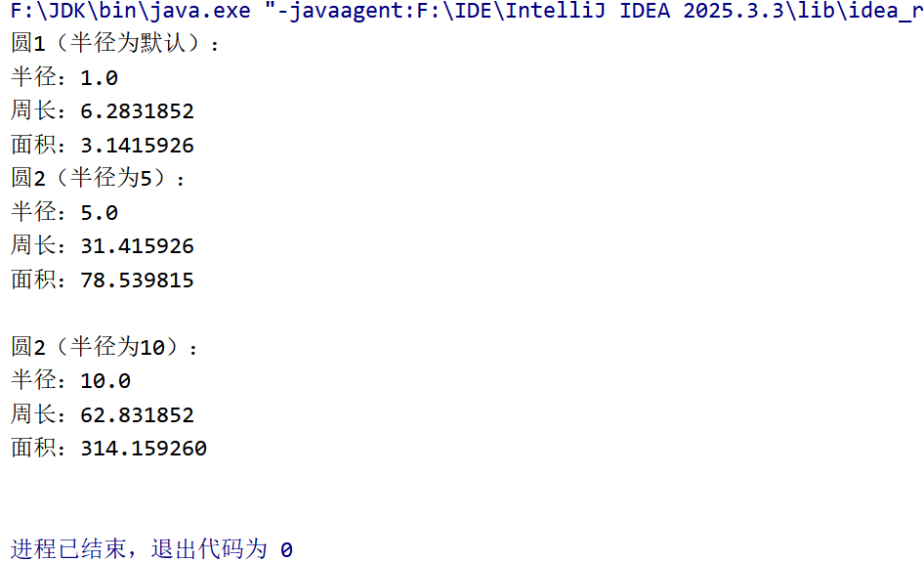
图2.1 实验二习题1运行结果

- 定义一个抽象类Shape，它有一个抽象方法calArea代表求图形的面积；分别定义Shape的两个子类Triangle、Rectangle代表三角形、矩形，这两个类分别具体实现calArea方法求自己的面积，在main方法里，利用这三个类创建对象展示Java的多态性。
package work2;
public abstract class Shape
{
public abstract double calArea();
}
class Triangle extends Shape
{
private double base;
private double height;
//构造方法
public Triangle(double base,double height)
{
this.base=base;
this.height=height;
}
//重写
public double calArea()
{
return 0.5*base*height;
}
}
class Rectangle extends Shape
{
private double width;
private double height;
//构造方法
public Rectangle(double width,double height)
{
this.width=width;
this.height=height;
}
//重写
public double calArea()
{
return width*height;
}
}
class Main
{
public void main(String[] args)
{
Shape shape1=new Triangle(5,6);
System.out.println("三角形的面积为："+shape1.calArea());
Shape shape2= new Rectangle(7,8);
System.out.println("矩形的面积为："+shape2.calArea());
}
}
代码运行结果如图2.2所示：
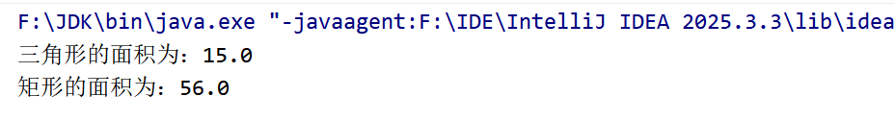
图2.1 实验二习题2运行结果
- 问题总结
1.语法与结构规范问题
混淆了 Java 文件结构规则，单个.java文件中多次定义public类，违反 “一个文件只能有一个public类” 的规范；
主方法main缺少static关键字，导致程序无法作为入口运行；
错误使用Shape.Triangle创建对象，不理解独立子类与内部类的调用方式。
2.面向对象基础概念不熟练
对this关键字的作用理解不清晰，不能熟练区分成员变量与局部变量；
对getter/setter方法的使用场景和封装意义掌握不牢固；
不清楚构造方法的重载规则和调用方式。
3.抽象类与多态理解不透彻
不理解抽象类和抽象方法的作用，认为 “不加抽象类也能运行”；
不明白抽象方法强制子类重写的约束意义，忽略抽象类的规范作用；
对多态 “父类引用指向子类对象” 的写法和原理掌握不熟练。
4.包结构与代码组织问题
同一包下的类调用不规范，对象实例化格式错误；
输出格式不统一，部分输出未做格式化处理。

- 心得体会
1.掌握了 Java 类的设计与封装思想，理解了private私有成员变量的作用，通过getter/setter方法实现对属性的安全访问和修改，避免了数据被非法修改，同时熟练运用this关键字区分成员变量与局部变量。
2.熟练掌握了构造方法的重载用法，能够通过无参构造和有参构造，灵活实现对象的初始化，理解了构造方法在对象创建时的核心作用。
3.彻底理解了抽象类和抽象方法的价值，明确抽象类不能实例化、抽象方法必须由子类重写的规则，知道抽象类的核心是制定规范，从语法层面避免程序逻辑错误，让代码更严谨。

实验三 面向对象程序设计（二）

一、实验目的
- 理解Java语言的封装性。
- 掌握成员访问修饰符的使用和包的定义及使用。
- 掌握静态成员的使用。
- 掌握接口的定义和使用方法。
二、实验内容
上机实现下列程序并观察程序的运行情况：
- 设计两个类A、B，在类A的主方法main里创建一个类B的匿名内部类对象，覆盖B中的方法f，并调用此方法。
- 定义一个图形接口，包含计算图形的面积和周长方法。 定义一个圆类和长方形类分别实现图形接口的方法。并写一测试类进行测试。
三、实验要求（必做实验，2学时）
- 在“四、实验结果”小节，附上每道习题的程序代码和运行结果截图，具体格式要求见“实验报告撰写要求”。
- 在“五、问题总结”小节，总结在编程过程中遇到的难题、错误、解决方法及收获。
- 在“六、心得体会”小节，总结对本次实验涵盖的知识点掌握程度、对编程工具的使用心得体会、以及对实验内容的建议等。
- 实验结果
- 设计两个类A、B，在类A的主方法main里创建一个类B的匿名内部类对象，覆盖B中的方法f，并调用此方法。
package work3;
class B {
//设计两个类A、B，在类A的主方法main里创建一个类B的匿名内部类对象，覆盖B中的方法f，并调用此方法。
public void f() {
System.out.println("这是类B的原始方法f()");
}
}
public class A {
public static void main(String[] args) {
B b = new B();
{
@Override
public void f() {
System.out.println("这是匿名内部类中重写的方法f()");
}
};
b.f();
}
}
代码运行结果如下图3.1所示：
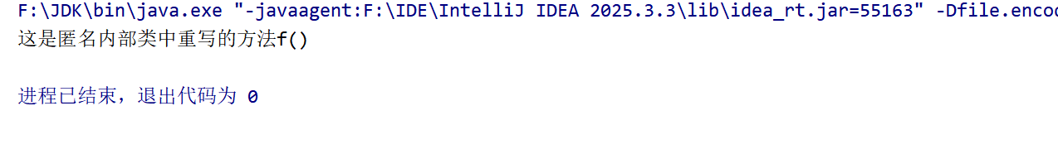
图3.1实验三习题1运行结果
2. 定义一个图形接口，包含计算图形的面积和周长方法。 定义一个圆类和长方形类分别实现图形接口的方法。并写一测试类进行测试。
（1）shape类
package work3;
// 2. 定义一个图形接口，包含计算图形的面积和周长方法。 定义一个圆类和长方形类分别实现图形接口的方法。并写一测试类进行测试。
public interface Shape {
double calArea();
double calPerimeter();
}
（2）circle类
package work3;
public class Circle implements Shape {
private double radius;
private static final double PI = 3.1415926;
public Circle() {
this.radius = 1.0;
}
public Circle(double radius) {
this.radius = radius;
}
@Override
public double calArea() {
return PI * radius * radius;
}
@Override
public double calPerimeter() {
return 2 * PI * radius;
}
public double getRadius() {
return radius;
}
public void setRadius(double radius) {
this.radius = radius;
}
}
（3）Rectangle类
package work3;
public class Rectangle implements Shape {
private double width;
private double height;
public Rectangle(double width, double height) {
this.width = width;
this.height = height;
}
@Override
public double calArea() {
return width * height;
}
@Override
public double calPerimeter() {
return 2 * (width + height);
}
public double getWidth() {
return width;
}
public void setWidth(double width) {
this.width = width;
}
public double getHeight() {
return height;
}
public void setHeight(double height) {
this.height = height;
}
}
（4）ShapeText类
package work3;
public class ShapeTest {
public static void main(String[] args) {
Circle circle1 = new Circle();
System.out.println("圆1（默认半径）：");
System.out.println("半径：" + circle1.getRadius());
System.out.printf("周长：%.2f\n", circle1.calPerimeter());
System.out.printf("面积：%.2f\n\n", circle1.calArea());
Circle circle2 = new Circle(5.0);
System.out.println("圆2（半径为5）：");
System.out.println("半径：" + circle2.getRadius());
System.out.printf("周长：%.2f\n", circle2.calPerimeter());
System.out.printf("面积：%.2f\n\n", circle2.calArea());
circle2.setRadius(10.0);
System.out.println("圆2（修改半径为10）：");
System.out.println("半径：" + circle2.getRadius());
System.out.printf("周长：%.2f\n", circle2.calPerimeter());
System.out.printf("面积：%.2f\n\n", circle2.calArea());
Rectangle rect1 = new Rectangle(4.0, 6.0);
System.out.println("长方形1（宽4，高6）：");
System.out.printf("周长：%.2f\n", rect1.calPerimeter());
System.out.printf("面积：%.2f\n\n", rect1.calArea());
Rectangle rect2 = new Rectangle(10.0, 20.0);
System.out.println("长方形2（宽10，高20）：");
System.out.printf("周长：%.2f\n", rect2.calPerimeter());
System.out.printf("面积：%.2f\n", rect2.calArea());
}
}
代码运行结果如下图3.2所示：
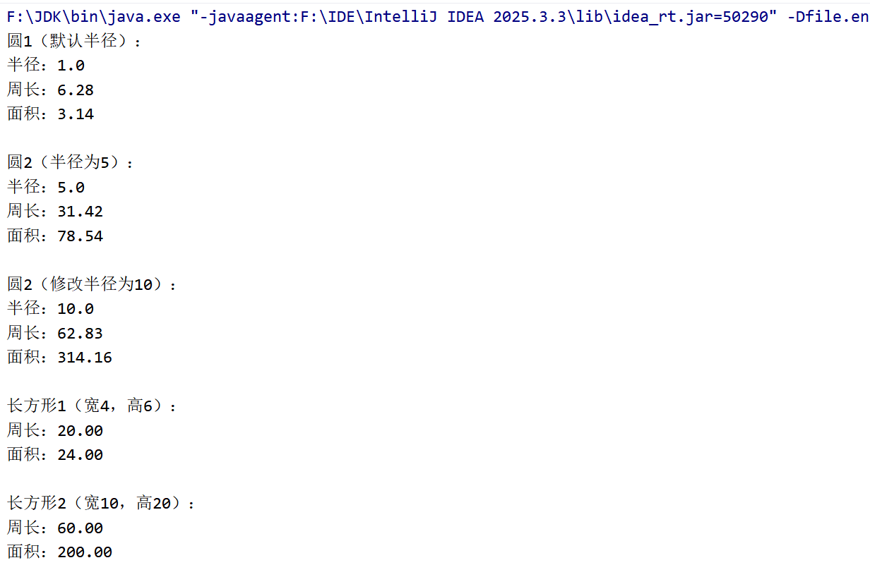
图3.2实验三习题2运行结果

- 问题总结

- 心得体会

实验四 面向对象程序设计（三）

一、实验目的
- 泛型的概念。
- 掌握匿名内部类的使用。
二、实验内容
上机实现下列程序并观察程序的运行情况：
- 编写一泛型类（String、Integer、Double等）的使用，类GeneralType中包含有一泛型类成员变量，构造函数对这一泛型类对象进行初始化，另一方法对该泛型类对象进行输出。
三、实验要求（必做实验，2学时）
- 在“四、实验结果”小节，附上每道习题的程序代码和运行结果截图，具体格式要求见“实验报告撰写要求”。
- 在“五、问题总结”小节，总结在编程过程中遇到的难题、错误、解决方法及收获。
- 在“六、心得体会”小节，总结对本次实验涵盖的知识点掌握程度、对编程工具的使用心得体会、以及对实验内容的建议等。
- 实验结果
- 问题总结
- 心得体会

实验五 面向对象程序设计（四）

一、实验目的
- 掌握重写Object父类中toString()、equals()、hashcode()方法的使用。
- 掌握重载和重写概念。
二、实验内容
上机实现下列程序并观察程序的运行情况：
- 编写一Person类，通过重写toString()、equals()、hashcode()方法，实现可以对Person类实例化出的对象进行equals和==的比较。
三、实验要求（必做实验，2学时）
- 在“四、实验结果”小节，附上每道习题的程序代码和运行结果截图，具体格式要求见“实验报告撰写要求”。
- 在“五、问题总结”小节，总结在编程过程中遇到的难题、错误、解决方法及收获。
- 在“六、心得体会”小节，总结对本次实验涵盖的知识点掌握程度、对编程工具的使用心得体会、以及对实验内容的建议等。
- 实验结果
- 问题总结
- 心得体会

实验六 文件与数据流（一）

一、实验目的
- 掌握Java的输入输出的基本方法。
- 掌握基于命令行方式调试运行程序。
- 掌握文本文件和二进制文件的区别。
二、实验内容
上机实现下列程序并观察程序的运行情况：
- 在C盘根目录创建文本文件Hello.txt，并往里写入若干行文本。从Hello.txt中读取文本并显示在屏幕上。
- 从命令行输入源文件名和目标文件名，将源文件复制为目标文件。
三、实验要求（必做实验，2学时）
- 在“四、实验结果”小节，附上每道习题的程序代码和运行结果截图，具体格式要求见“实验报告撰写要求”。
- 在“五、问题总结”小节，总结在编程过程中遇到的难题、错误、解决方法及收获。
- 在“六、心得体会”小节，总结对本次实验涵盖的知识点掌握程度、对编程工具的使用心得体会、以及对实验内容的建议等。
- 实验结果
- 问题总结
- 心得体会

实验七 文件与数据流（二）

一、实验目的
- 掌握Java的输入输出的基本方法。
- 理解输入输出流的概念及其本质。
- 掌握文件操作中的对象流和数据流使用方法。
二、实验内容
上机实现下列程序并观察程序的运行情况：
- 列出指定目录中所有扩展名为.java的文件。
- 列出指定目录中所有的子文件名与所有的子目录名，要求目录名与文件名分开列出。
三、实验要求（必做实验，2学时）
- 在“四、实验结果”小节，附上每道习题的程序代码和运行结果截图，具体格式要求见“实验报告撰写要求”。
- 在“五、问题总结”小节，总结在编程过程中遇到的难题、错误、解决方法及收获。
- 在“六、心得体会”小节，总结对本次实验涵盖的知识点掌握程度、对编程工具的使用心得体会、以及对实验内容的建议等。
- 实验结果
- 问题总结
- 心得体会

实验八 Swing图形用户界面程序设计（一）

一、实验目的
- 掌握Swing图形用户界面下的控件的生成和使用。
- 掌握Java窗口的布局设计。
- 理解Java程序设计中创建图形界面的基本方法。
- 掌握Java图形界面下布局设计的思路和技巧。
二、实验内容
上机实现下列程序并观察程序的运行情况：
- 使用JDialog对话框显示问候语，如图1所示。
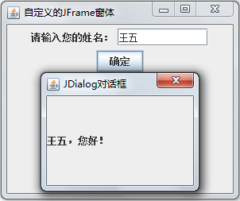
图1 JDialog对话框显示问候语
- 用单选按钮组进行志向选择程序，每次只能选一个，如图2所示。
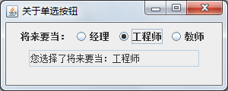
图2 单选按钮操作
三、实验要求（必做实验，2学时）
- 在“四、实验结果”小节，附上每道习题的程序代码和运行结果截图，具体格式要求见“实验报告撰写要求”。
- 在“五、问题总结”小节，总结在编程过程中遇到的难题、错误、解决方法及收获。
- 在“六、心得体会”小节，总结对本次实验涵盖的知识点掌握程度、对编程工具的使用心得体会、以及对实验内容的建议等。
- 实验结果
- 问题总结
- 心得体会

实验九 Swing图形用户界面程序设计（二）

一、实验目的
- 掌握Swing图形用户界面下的控件的生成和使用。
- 掌握Java窗口的布局设计。
- 理解Java程序设计中创建图形界面的基本方法。
- 掌握Java图形界面下布局设计的思路和技巧。
二、实验内容
上机实现下列程序并观察程序的运行情况：
- 用复选框进行多项爱好选择。单击各个复选框，均能在只读文本框中动态显示选择结果，如图3所示。
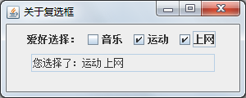
图3 复选框操作
三、实验要求（必做实验，2学时）
- 在“四、实验结果”小节，附上每道习题的程序代码和运行结果截图，具体格式要求见“实验报告撰写要求”。
- 在“五、问题总结”小节，总结在编程过程中遇到的难题、错误、解决方法及收获。
- 在“六、心得体会”小节，总结对本次实验涵盖的知识点掌握程度、对编程工具的使用心得体会、以及对实验内容的建议等。
- 实验结果
- 问题总结
- 心得体会

实验十 Java多线程程序设计（一）

一、实验目的
- 掌握Java多线程程序设计方法。
- 掌握Java多线程的创建和使用。
- 掌握Java多线程同步技术；理解产生死锁现象的原因，学习如何避免死锁
二、实验内容
上机实现下列程序并观察程序的运行情况：
- 编写线程程序，在新线程中完成计算某个整数的阶乘。分别用Thread类和Runnable接口实现。
三、实验要求（必做实验，2学时）
- 在“四、实验结果”小节，附上每道习题的程序代码和运行结果截图，具体格式要求见“实验报告撰写要求”。
- 在“五、问题总结”小节，总结在编程过程中遇到的难题、错误、解决方法及收获。
- 在“六、心得体会”小节，总结对本次实验涵盖的知识点掌握程度、对编程工具的使用心得体会、以及对实验内容的建议等。
- 实验结果
- 问题总结
- 心得体会

实验十一 Java多线程程序设计（二）

一、实验目的
- 掌握Java多线程程序设计方法。
- 掌握Java多线程的创建和使用。
- 掌握Java多线程同步技术；理解产生死锁现象的原因，学习如何避免死锁。
二、实验内容
上机实现下列程序并观察程序的运行情况：
- 用两个线程模拟存票、售票过程。
假定开始售票处并没有票，一个线程往里存票，另外一个线程则往外卖票，新建一个票类对象，让存票和售票线程都访问它。本例采用两个线程共享同一个数据对象来实现对同一份数据的操作。
三、实验要求（必做实验，2学时）
- 在“四、实验结果”小节，附上每道习题的程序代码和运行结果截图，具体格式要求见“实验报告撰写要求”。
- 在“五、问题总结”小节，总结在编程过程中遇到的难题、错误、解决方法及收获。
- 在“六、心得体会”小节，总结对本次实验涵盖的知识点掌握程度、对编程工具的使用心得体会、以及对实验内容的建议等。
- 实验结果
- 问题总结
- 心得体会

实验十二 Java数据库程序设计

一、实验目的
- 掌握Java数据库程序设计的基本方法。
- 掌握Java数据库访问的相关配置。
- 掌握Java数据库访问的程序设计方法。
二、实验内容
上机实现下列程序并观察程序的运行情况：
- 创建一学生数据库School，创建一表studb，包含字段：学号、姓名、性别、专业、入学年份。编写程序对studb表进行学生信息的增、删、改、查操作。
三、实验要求（必做实验，2学时）
- 在“四、实验结果”小节，附上每道习题的程序代码和运行结果截图，具体格式要求见“实验报告撰写要求”。
- 在“五、问题总结”小节，总结在编程过程中遇到的难题、错误、解决方法及收获。
- 在“六、心得体会”小节，总结对本次实验涵盖的知识点掌握程度、对编程工具的使用心得体会、以及对实验内容的建议等。
- 实验结果
- 问题总结
- 心得体会

